LEMBAR PERSETUJUAN
PERAN BRAND AMBASSADOR DALAM MENINGKATKAN MINAT KONSUMEN KOSMETIK WARDAH DI KALANGAN MAHASISWA UNIVERSITAS ISLAM BANDUNG (UNISBA)
Oleh:
Yuliana Pamungkas
132050153

SKRIPSI

Untuk Memenuhi Salah Satu Syarat Ujian Guna Memperoleh Gelar Sarjana Pada Program Studi Ilmu Komunikasi

Bandung, Juni 2017
Mengetahui,
Pembimbing,
Dr. Sutrisno, S.Sos., M.Si
Mengetahui,
Ketua Program Studi Ilmu Komunikasi  Dra. Hj. Yulia Segarwati, M.Si. | Dekan FISIP UNPAS  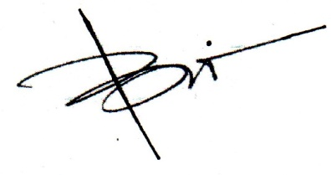  M. Budiana, S.IP., M.Si.

